**שאלה 1**

ניסינו שלושה סוגי פיצ'רים שונים עם האלגוריתמים K-Means Clustering / HAC:

1. Color features כמתואר בשאלה.
2. Color + position features כמתואר בשאלה.
3. Gabor features – שימוש במספר קומבינציות של כיוון ותדירות כי המבנה של האלמוגים נראה מחזורי וחשבנו לנצל זאת. כך אולי נקבל מרחק גדול בין אלמוגים שונים במרחב הפיצ'רים שנוצר מפילטרי גאבור.

נראה שהשימוש בפילטרי גאבור, בניגוד לציפיותנו, נתן את התוצאה הכי פחות טובה. אחריו פיצ'רי הצבעים, והתוצאה הטובה ביותר התקבלה משימוש בפיצ'רים של צבע + מיקום.

אלגוריתם ה-K-Means אמנם רץ מהר יותר משמעותית מ-HAC אבל גם נתן תוצאות פחות טובות (בכל שלושה סוגי הפיצ'רים). הרצנו כל קומבינציה של אלגוריתם-פיצ'ר עם מספר שונה של קלאסטרים. תמונות עם יותר אלמוגים הגיבו טוב למספר גבוה יותר של קלאסטרים, וכאלה עם קצת למספר נמוך (צפוי). בכל התמונות עליהן הרצנו את הבדיקות חתכנו את השוליים המכילים את סרגלי הצבעים.

את אלגוריתם ה-HAC הרצנו עם הורדת רזולוציה משמעותית לתמונות מפאת זמן הריצה הארוך.

**תוצאות הרצת אלגוריתם ה-HAC:**

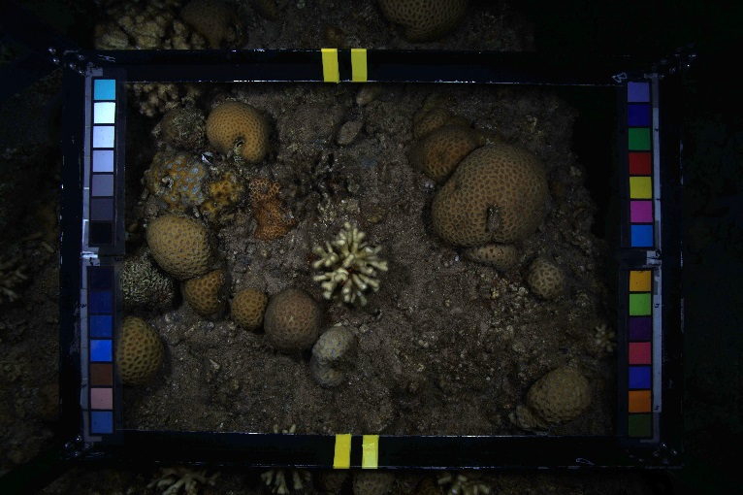

הרצה עם 13 קלאסטרים ועם פיצ'רי צבע בלבד:  
פיצ'ר זה נתן סגמנטציה די טובה.

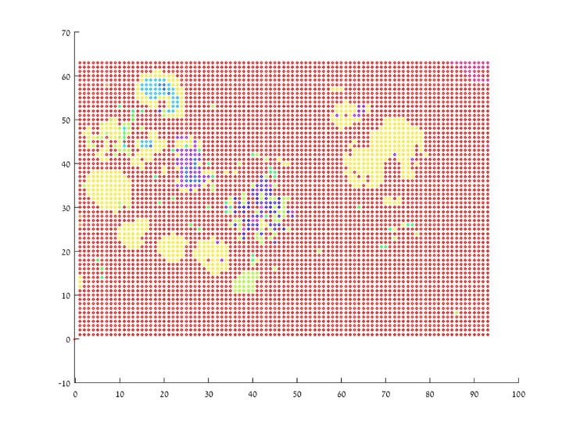

הרצה עם 13 קלסאטרים ופיצ'רי צבע ומיקום:  
גם פה קיבלנו סגמנטציה די טובה.

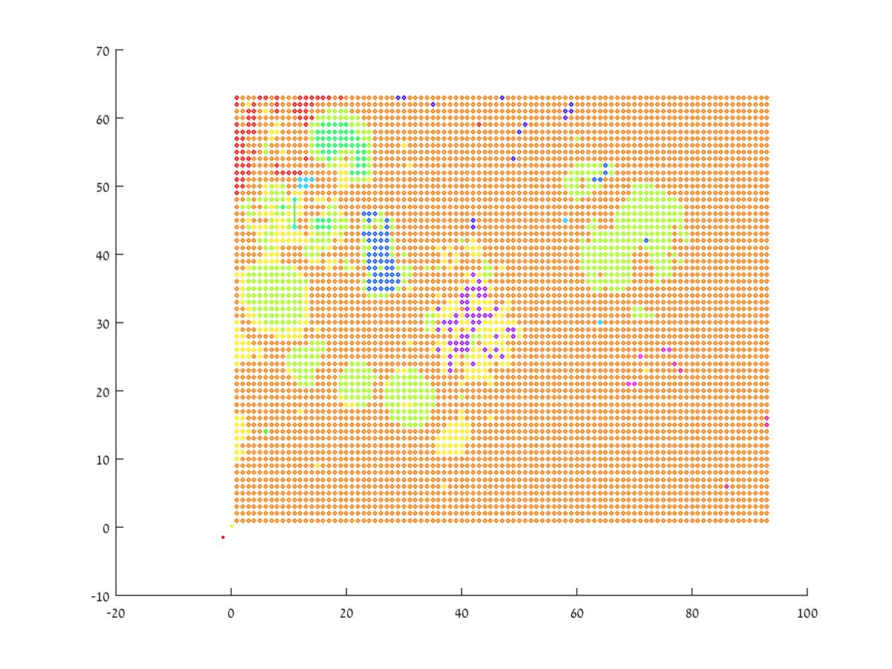

הרצה עם 13 קלסאטרים ופילטרי גאבור:  
קיבלנו פה תוצאה ממש גרועה. יתכן כי הקטנת הרזולוציה של התמונה פגעה בהצלחת הסגמנטציה.

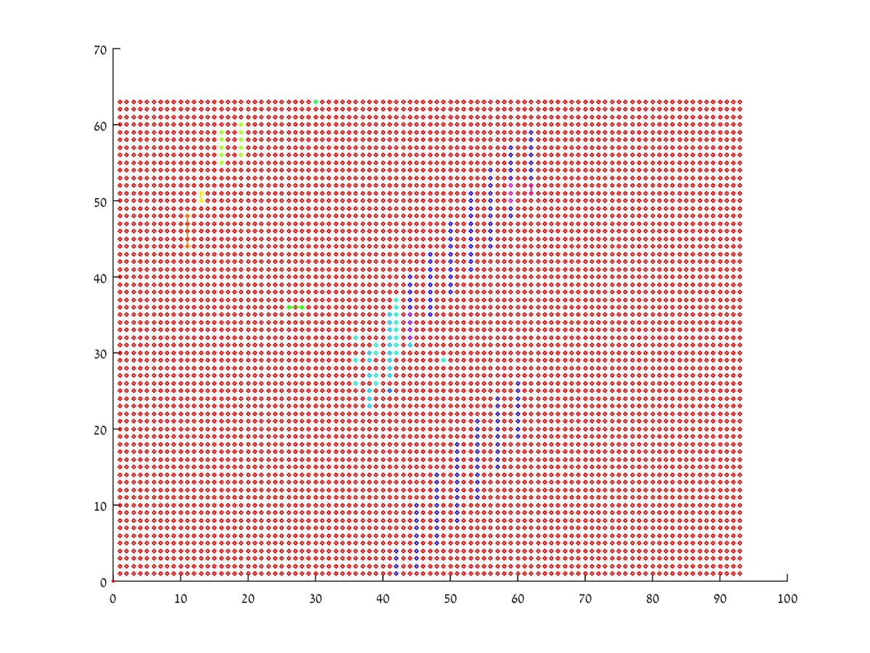

הרצה עם 21 קלאסטרים ופיצ'רי צבע בלבד:  
הסגמנטציה מתחילה להיות קצת מוגזמת.

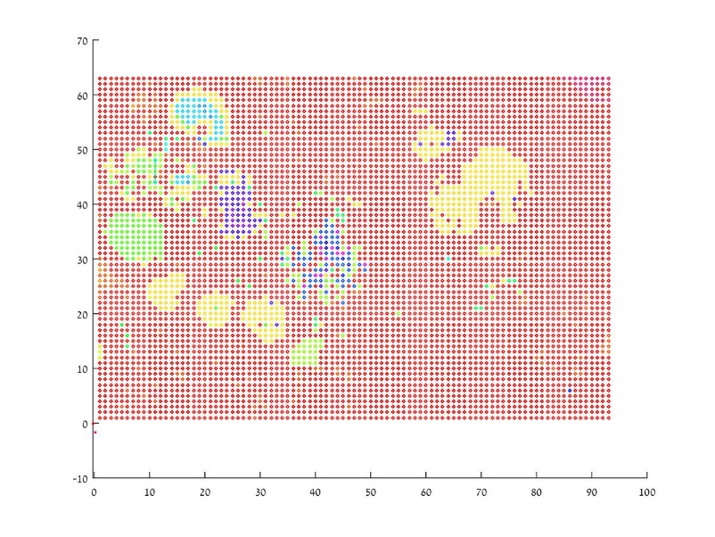

הרצה עם 21 קלאסטרים ופיצ'רי צבע ומיקום:  
גם כאן הסגמנטציה קצת מוגזמת. ניתן לראות שבניגוד להרצה הקודמת, קיבלנו סגמנטציה לרקע!

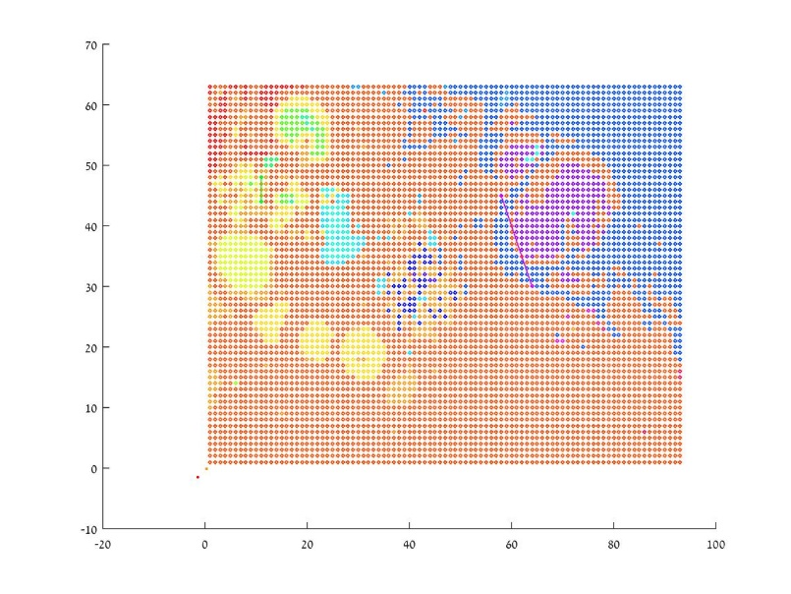

הרצה עם 21 קלאסטרים ופילטרי גאבור: (לא מוצלח בכלל – כנראה מהסיבה הקודמת)

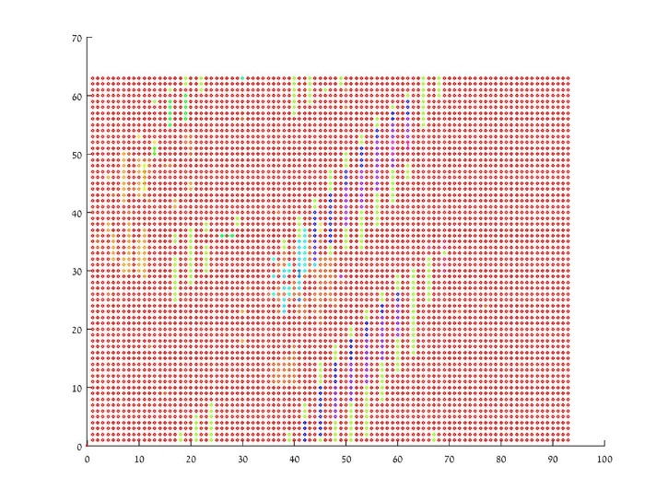

**תוצאות הרצת אלגוריתם ה-K-Means:**

הרצה עם 3 קלאסטרים ופילטרי גאבור:  
הפעם קיבלנו תוצאה הרבה יותר טובה (כנראה בגלל הרזולוציה)  
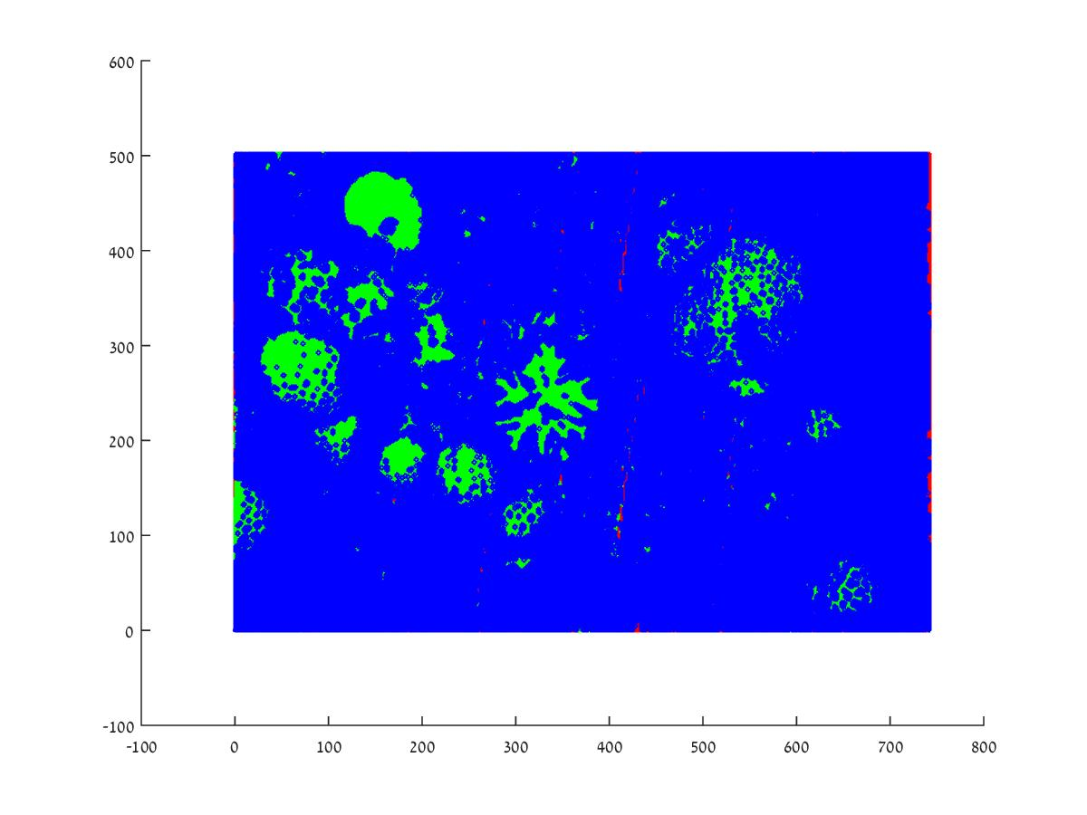

הרצה עם 11 קלאסטרים ופילטרי גאבור:  
פה קיבלנו תוצאה ממש גרועה.  
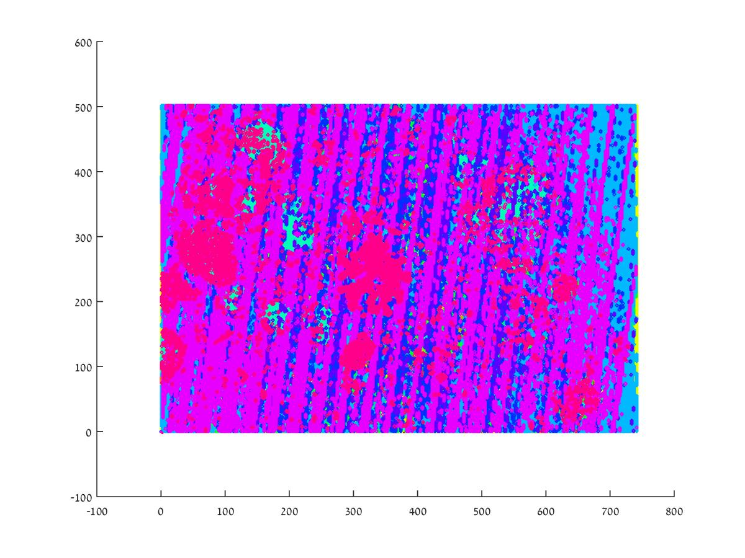

הרצה עם 5 קלאסטרים ופיצ'רי צבע ומיקום:  
קיבלנו סגמנטציה יחסית טובה, אך עם הפרדת הרקע לאזורים (בגלל הוספת המיקום לפיצ'רים נוטים להיווצר גושים).  
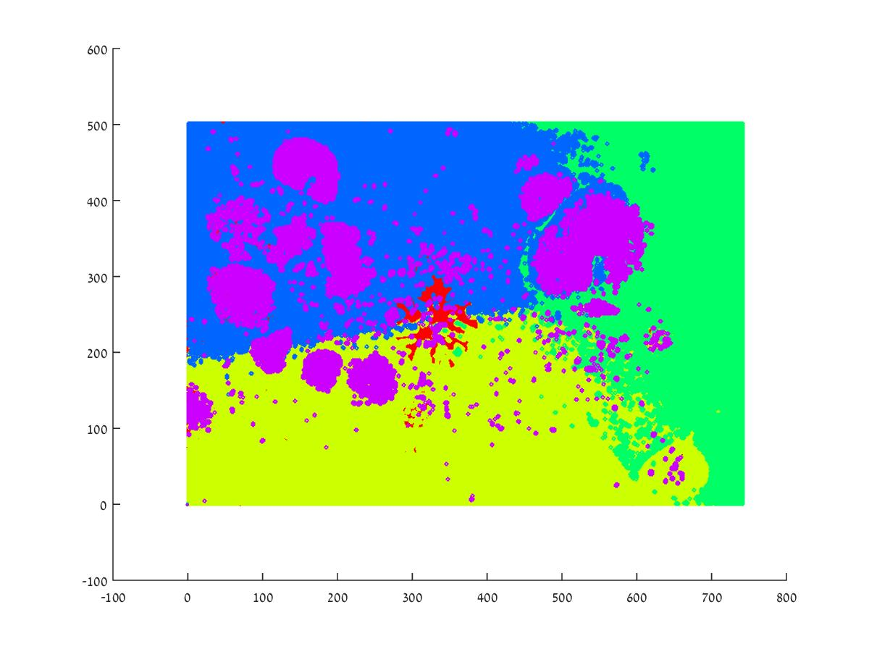

הרצה עם 13 קלאסטרים ופיצ'רי צבע ומיקום:  
ניתן לראות כי קיבלנו סגמנטציה מוגזמת של האלמוגים והרקע.  
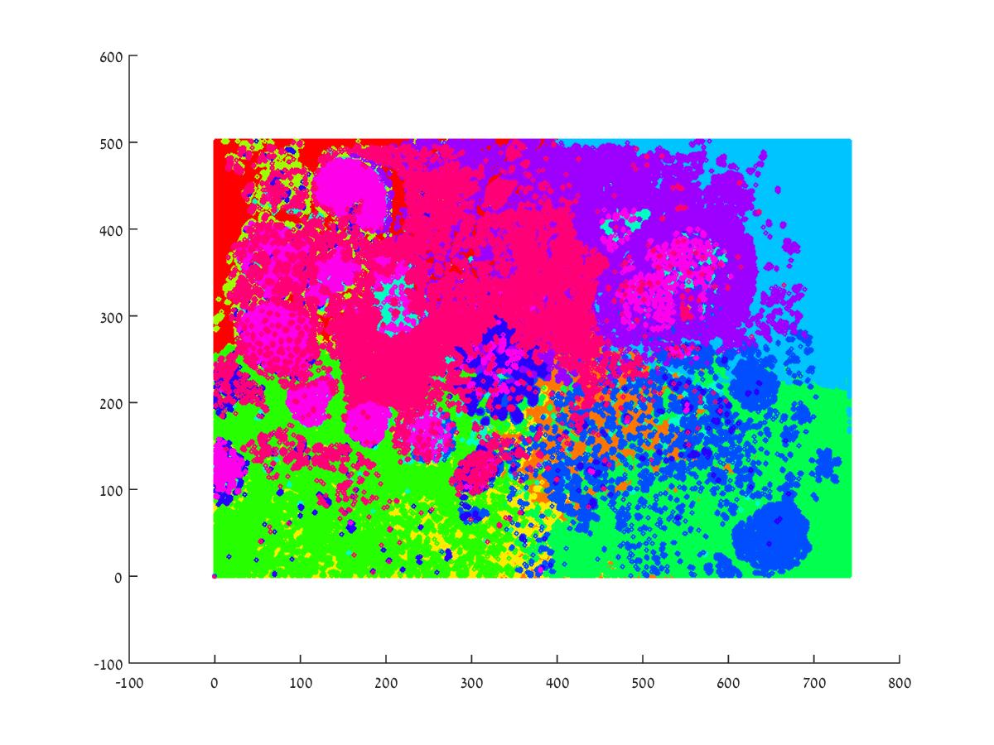

הרצה עם 3 קלאסטרים ופיצ'רי צבע בלבד:  
ניתן לראות כי קיבלנו סגמנטציה גרועה ממש. יכול להיות שהאתחול האקראי של מרכזי הקלאסטרים יצא לא טוב (זה החסרון באקראיות).  
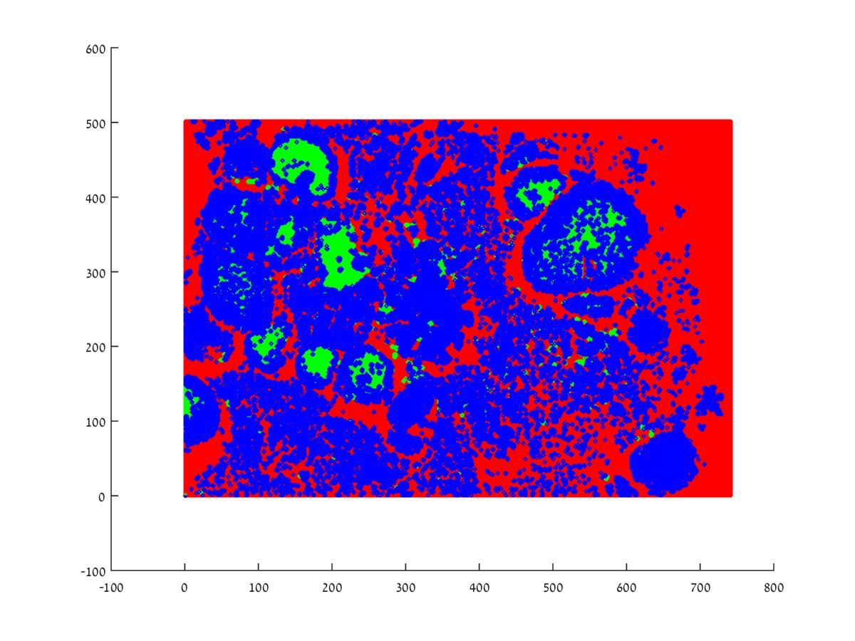

הרצה עם 13 קלאסטרים ופיצ'רי צבע בלבד:  
פה קיבלנו סגמנטציה קצת יותר טוב ממקודם אך עדיין גרועה יחסית לפיצ'רי צבע + מיקום.  
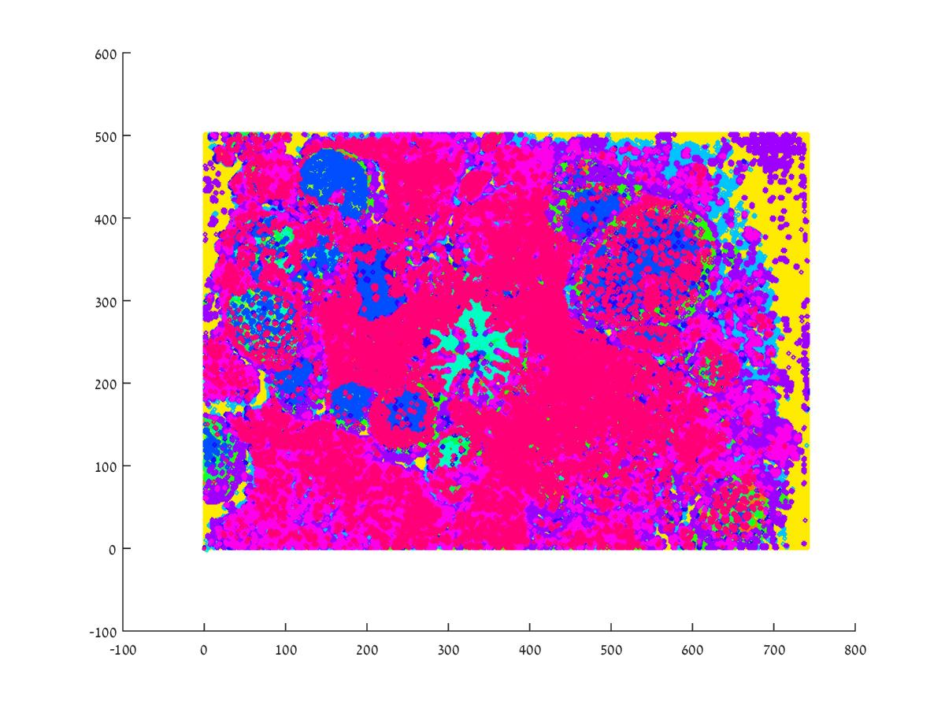

**Grabcut Algorithm**

בנינו מימוש ל grabcut כפי שמוזכר בשאלה.

בנוסף, הוספנו את השינויים הבאים כדי לייעל את האלגוריתם:

1. **חיתוך המסגרת** המגיעה עם תמונות האלמוגים שמפריעה למסווג לבצע את עבודתו כי כאשר הוא מקבל את המסגרת בקלט, הוא מתייחס אליה כחלק מה background ואלו הם פיצ'רים מיותרים שלא צריך לסווג.

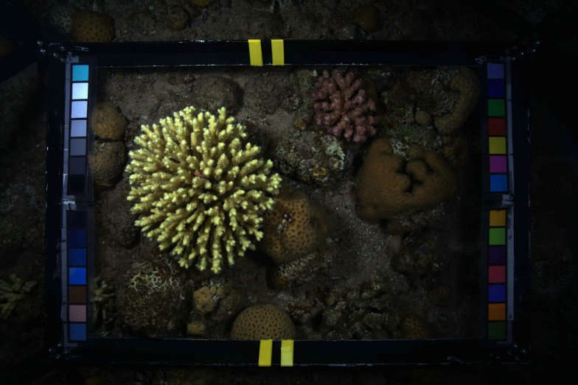

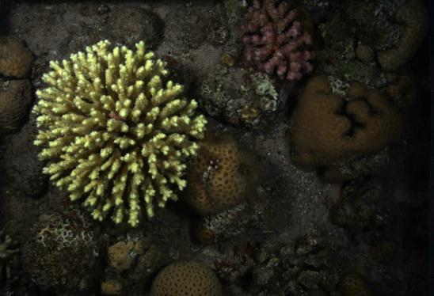

1. רעיון שני לייעול הוא לקחת **סביבה של הריבוע המסומן** (ה foreground ההתחלתי) בתור ה background במקום לסמן את כל התמונה כ background. רעיון זה נולד מהרצון לבצע הפרדה של אלמוגים מהסביבה שלהם, ולכן לעיתים קרובות – מה שקורה רחוק מהאלמוגים הוא פחות מעניין.

בנוסף ישנו חסכון משמעותי בזמן הריצה של בניית ה gmm, הואיל וצמצמנו את מספר הפיצ'רים ב background.

נדגים את חישוב המסגרת על ציר X (באותו אופן עשינו את זה לציר y):

עבור Xmax, Xmin, נסמן d = Xmax-Xmin.

אז הרקע יאותחל לפי:

 **bXmax** = Xmax + 2*d

**bXmin** = Xmin – 2*d.

לדוגמא :

בלבן – אתחול של foreground

אפור – ה background לפי הנוסחא.

שחור – פיקסלים לא רלוונטים.

1. שימוש בערוצי צבע של Lab בתור הפיצ'רים במקום ב-RGB.

לפי המאמר המצורף - <https://people.eecs.berkeley.edu/~obeijbom/papers/cvpr2012_automated_annotation.pdf>

נמצא שערוצי צבע אלו מתאימים יותר לסווג של אלמוגים, ולכן גם אנחנו נשתמש בהם בתור הפיצ'רים של מרחב ה - gmm.

בנוסף – ננרמל את מרחב הפיצ'רים לפי הפונקציה שאותה מימשנו בחלק 1 של הפרוייקט.

1. Downsample לתמונות – 20% מההבחנה של התמונות המקוריות.

**פרמטרים שהשתמשנו הבם:**

עבור ריצת מסווג ה gmm, השארנו את מספר האיטרציות שהוא מבצע על ברירת המחדל של מטלאב – עד ל 100 איטרציות, (או שהוא מתכנס קודם לכן).

מספר המודלים ב gmm (מספר ה clusters) – בדרך כלל 5.

בבניית הגרף (וה pairwise term) – מספר השכנים של כל צומת הוגבל ל-4 (פיקסלים שכנים: תחתון, עליון, ימני ושמאלי).

Gabor features – ב-2 סקאלות שונות, ו-3 כוונים שונים. (סכ"ה 6 פיצ'רים)

**Grabcut: הרצה ותוצאות**

נדגים את שימוש האלגוריתם על פיצ'רים ואלמוגים שונים.

נתחיל מדוגמא קלה:

סגמנטציה של הקורל הלבן בתמונה:

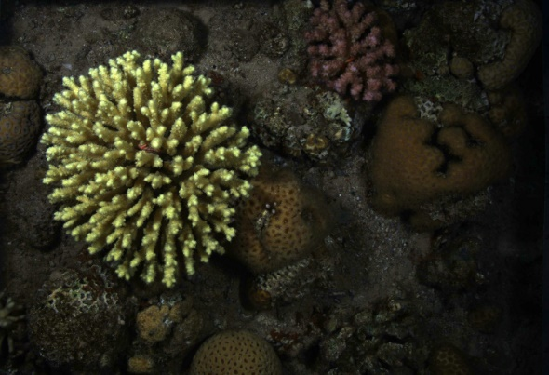

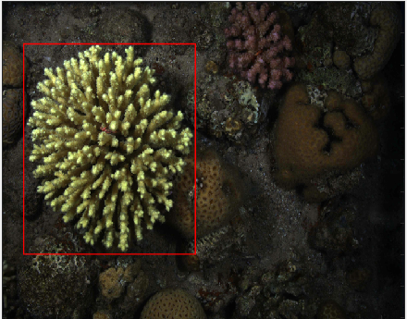

עבור ה bounding box הבא:

מסגרת זו צמודה לאלמוג ומקלה על הסגמנטציה.

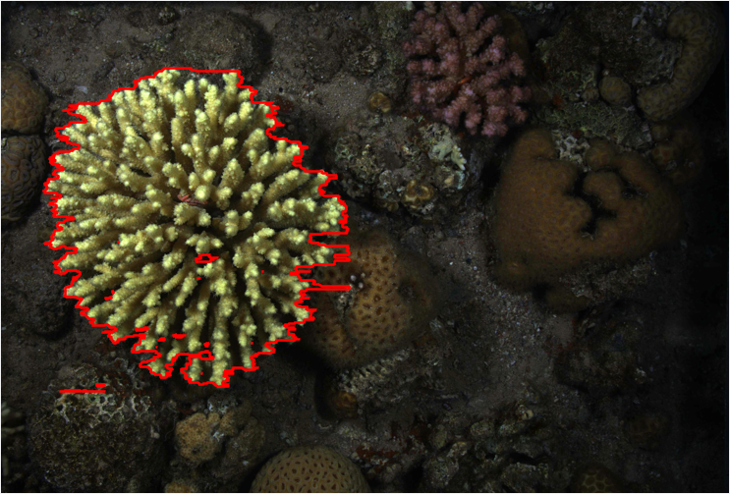הפיצ'רים של הצבעים בלבד נותנים סגמנטציה משביעת רצון:

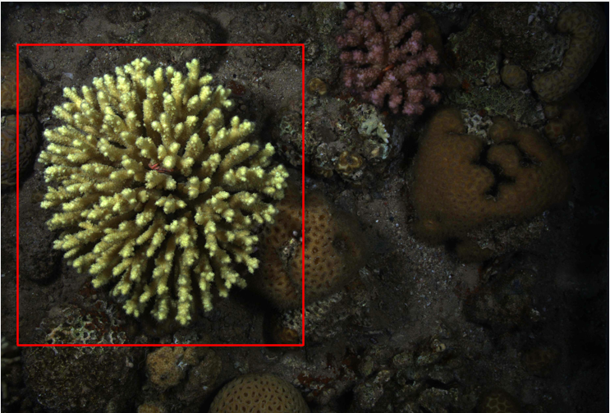נדגים כעת שימוש ב bounding box שאינו צמוד:

שימוש בפיצ'רים של הצבעים בלבד יתן את התוצאה הבאה:

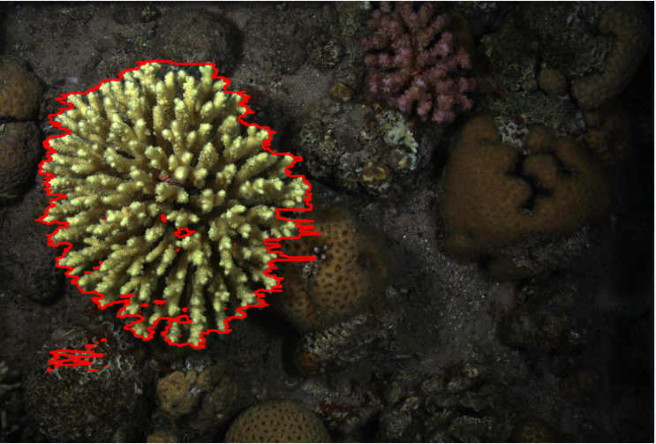

הוספת gabor features מניבה תוצאה דומה:

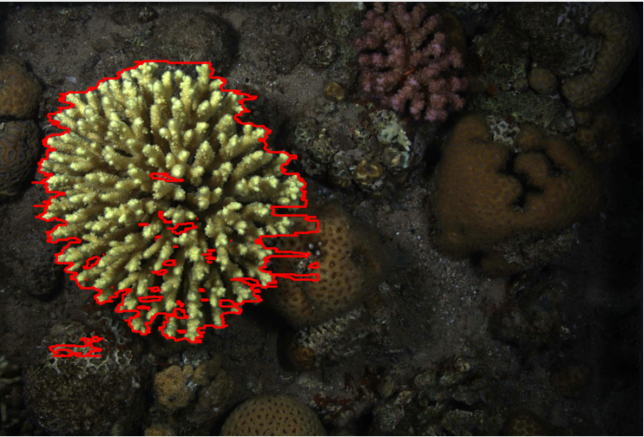

כעת נדגים סגמנטציה עבור הקורל הסגול שבאותה התמונה:

עבור bounding box צמוד:

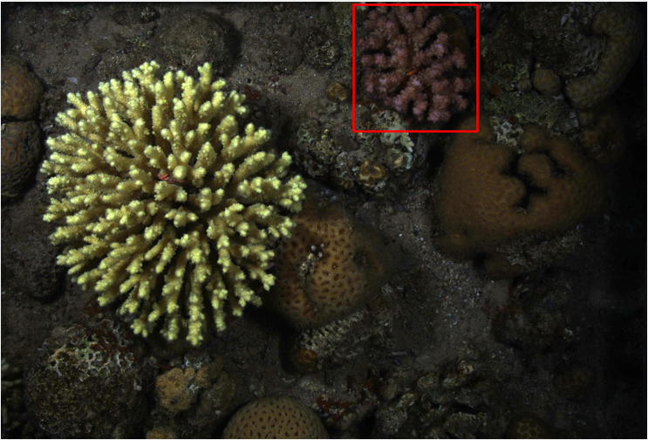

ופיצ'רים בתור צבעים נקבל:

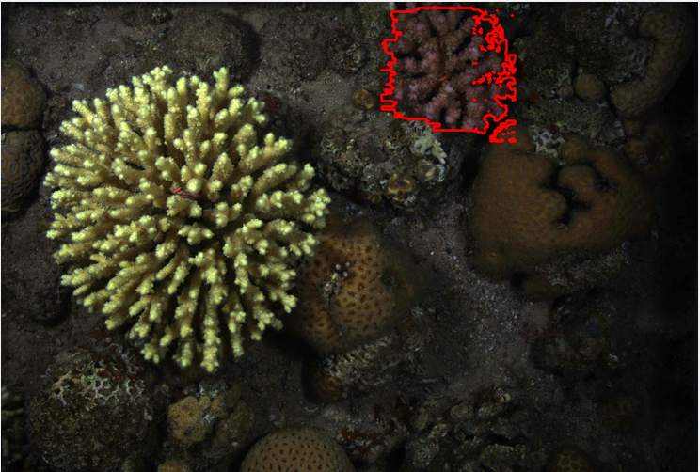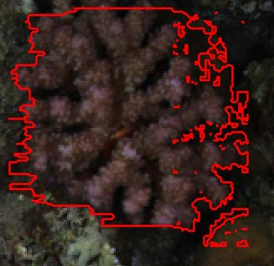

גם כאן הסגמנטציה מתקבלת על הדעת (עד כדי border matting).

שימוש ב boundary box רחב:

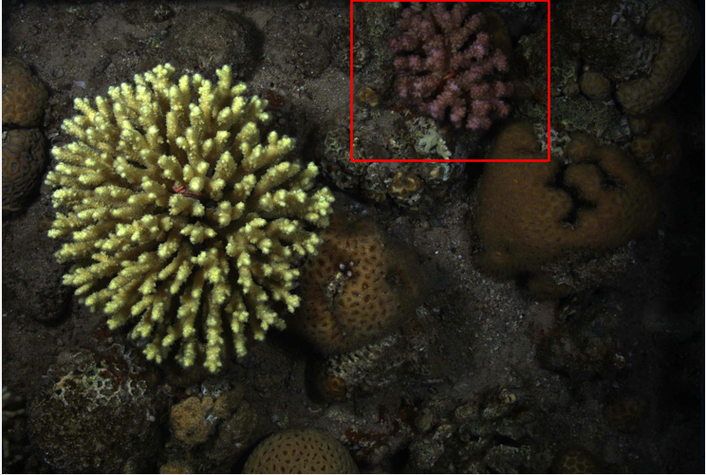

ופיצ'רים בתור צבעים נקבל:

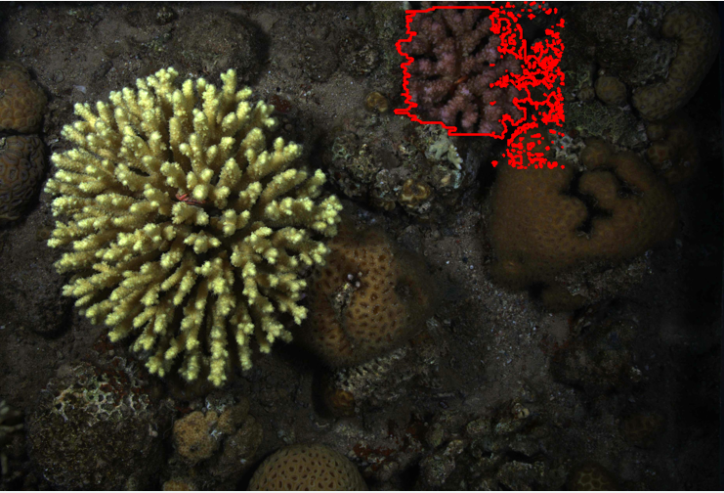 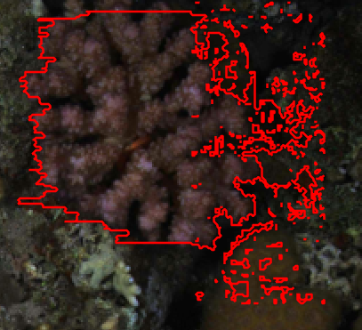

סגמנטציה טובה עם הרבה רעש.

ועם gabor features:

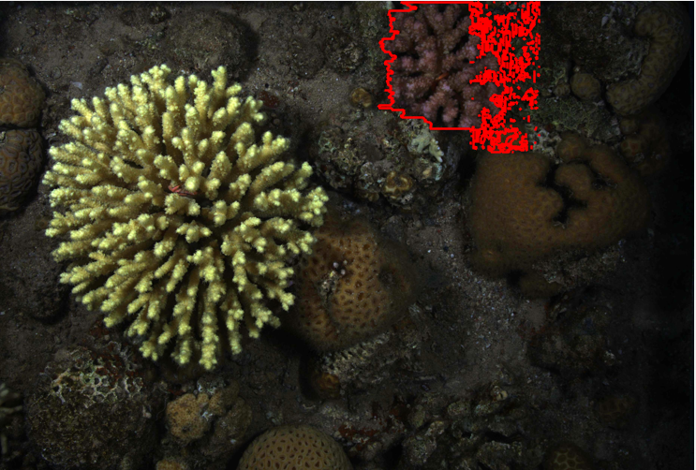 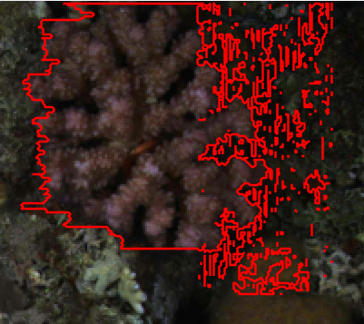

נראה כי הוספת פיצ'רים של gabor לא עוזרים בסגמנטציה של האלמוגים הלבנים והסגולים.

אך צבעים אלה שונים משמעותית מה background סביבם.

נדגים כעת אלמוג שונה.

עבור האלמוג הבא:

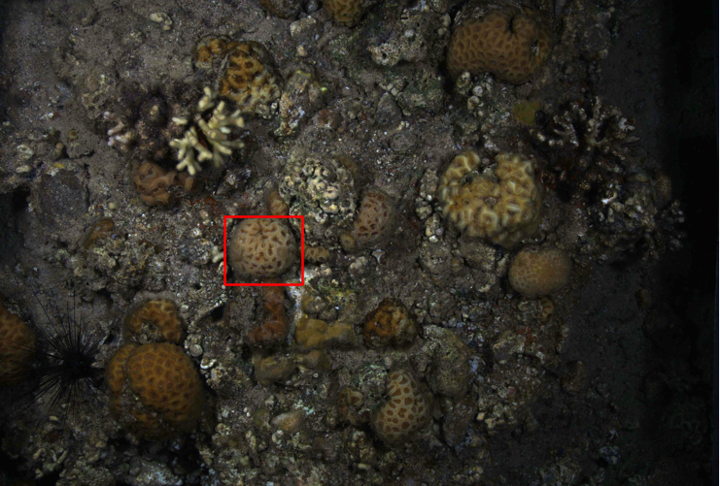

נקבל: (על ידי שימוש בפיצ'רים של צבעים בלבד)

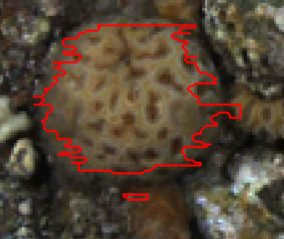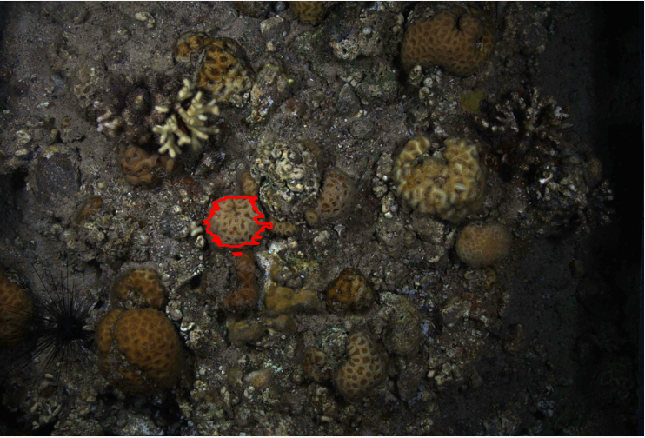

הסגמנטציה הזאת מפספסת את הגבולות של האלמוג.

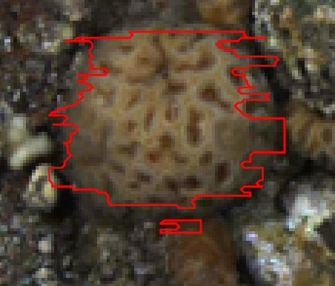הוספת Gabor features:

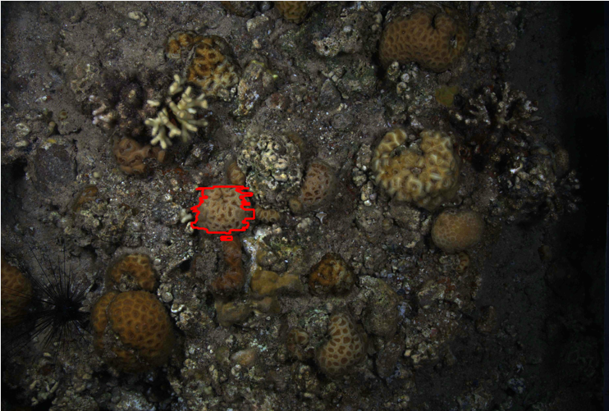

גם מתקשה לדייק על גבולות הגזרה של הצורה. אך מרחיב במעט את הסגמנט המתקבל. (מתאים יותר, אך פחות חלק.) ההסבר לכך הוא שהצבעים שבגבול של הקורל שונים עקב הבדלי בהירות, ולכן במקומות אלה עלינו לחפש פיצ'רים אחרים שיבדילו במרחב הפיצ'רים את קצות האלמוג מהרקע. אך הוספת מגוון גדול מאוד של פיצ'רים הינה יקרה מבחינת זמן החישוב (נדגים מאוחר יותר).

עבור המקרה הבא: (שינוי של הboundary box מהמקרה הקודם)

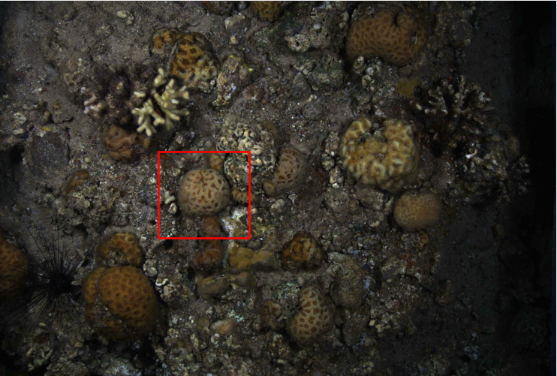

נקבל: (על ידי שימוש בפיצ'רים של צבעים בלבד)

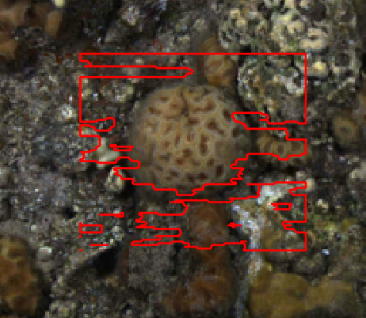 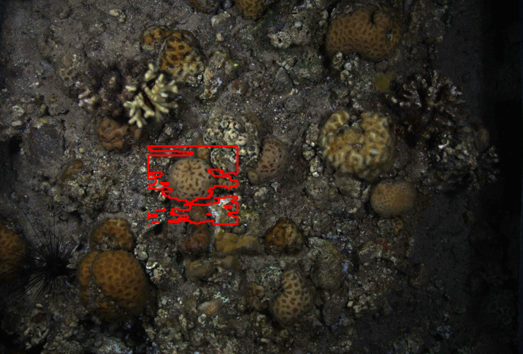

במקרה זה grabcut מתקשה ומתקבלת תוצאה גרועה.

נוסיף gabor features ונקבל:

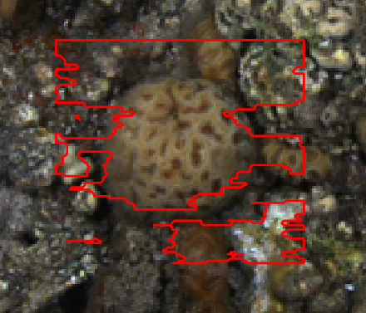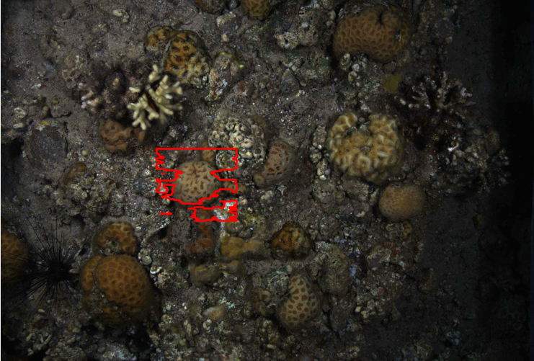

גם במקרה זה grabcut מתקשה ומתקבלת תוצאה גרועה.

ההסבר לכשלון הוא שבמקרה זה האלמוג בעל פיצ'רים דומים יותר לרקע מאשר במקרים הקודמים.

הסבר על בחירת הפרמטרים של grabcut:

**בחירת ערוצי צבע Lab במקום RBG** מועילה לסגמנטציה, כי בתהליך הסווג שימוש בLab נותן תוצאה טובה יותר בכך שישנה הפרדה טובה יותר בין הפריטים השונים בתמונה.

מבחינת סיבוכיות זמן ריצה, אין הרבה שינוי, כי בשני המקרים (RGB & Lab) ישנם 3 פיצ'רים (עבור 3 ערוצי צבע) ולכן בניית ה GMM's רצה בסיבוכיות זהה.

**Feature normalization** – עוזר בכך שעבור פיצ'רים בעלי התפלגויות שונות, לא יהיה יתרון של פיצ'ר מסויים על פיצ'ר אחר, כלומר – המשקל שלהם יהיה זהה. וכך נקבל הבחנה טובה יותר במרחב הפיצ'רים.

**מספר ה-clusters:** בהגדלת מספר ה clusters, נוכל לבצע הפרדה טובה יותר בין הפיצ'רים כיוון שמסווגים אותן למספר גדול יותר של מחלקות.

סיבוכיות הזמן כתלות ב clusters:

הזמן שלוקח להתאים\לעדכן מודל gmm כתלות במספר הclusters:

גרף זה רועש במספר זוגי של clusters, כי אלגוריתמים של סווג עובדים יותר טוב עם מספר אי זוגי של clusters. ואכן עבור הערכים האי זוגיים בלבד נקבל:

מכאן נסיק כי הסיבוכיות לבניה ועדכון של מודל ה gmm הינה לינארית במספר ה clusters.

בנוסף – גם זמן ה clustering עולה לינארית כפונקציה של מספר ה clusters:

* שימוש באלגוריתם clustering אחר:
  + עבור kmeans – הוא מבצע את פעולות ה clustering בצורה מהירה יותר מאשר ה clustering המובנה של ה gmdistribution. אך ההפרשים הללו אינם משמעותיים וגם הם מתפלגים לינארית במספר ה clusters.

ועבור זמן כל חישובי ה ה graph cuts:

אינו תלוי במספר ה clusters, כי הוא תלוי בגודל הגרף, ולמספר המחלקות אין השפעה על גודל הגרף.

**איכות הסגמנטציה:** תלויה באופן ההפרדה של מרחב הפיצ'רים לclusters שונים.

כאשר ההבדל בין סווג הפיקסלים בין ה foreground וה background גדולים יותר, כך משתפרת איכות ההפרדה.

לכן, כיוון שהשתמשנו בפיצ'רים של צבעים ו gabor, תוצאות עם צבעים שונים מהרקע, ועם תגובה שונה ל gabor filters מביאים אותנו לתוצאות טובות יותר, כפי שהדגמנו קודם לכן.

**שאלה 3**

השתמשנו ברעיון הבא:

1. ניצור database של gmm models של foreground & background של מגוון אלמוגים.
2. כעת, עבור תמונה, נחשב את ה log probability של כל פיקסל עבור כל אחד מה gmm models ונבנה Energy map הבנוי מהפרש ה log probability של השייכות ל foreground לבין ה log probability של השייכות ל background.
3. נבנה מודל gmm חדש על ידי כל הפיקסלים כאשר ערך הפיצ'רים הוא ערך ה energy map מצעד 2.
4. נסווג את הפיקסלים למחלקות על ידי clustering של ה gmm מחלק 3.
5. כעת, עבור cluster שערכיו מפוזרים מדי בתמונה יש סיכוי גבוה שהוא מייצג פיקסלים של רקע בלבד. אז נבדיל אותם מה clusters האחרים.
6. נעביר Gaussian filter עם ריבועים במגוון גדלים, ונדפיס על התמונה ריבועים עם תגובה גבוהה לפילטר גאוס.

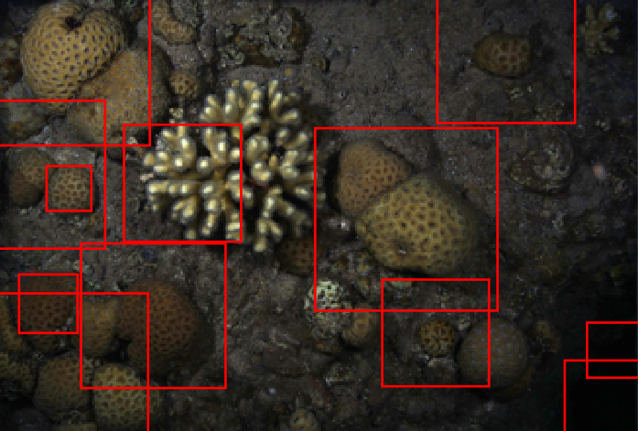תוצאות:

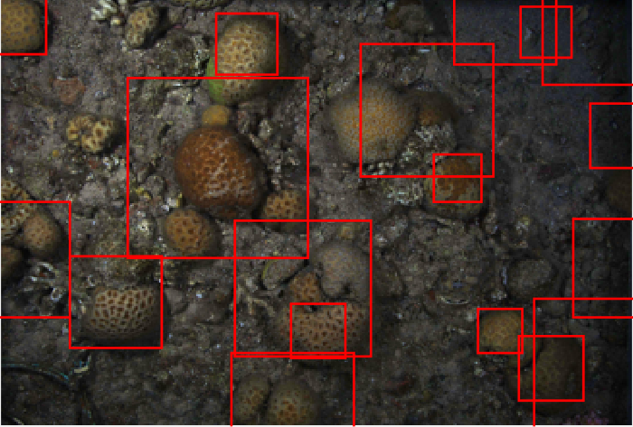

לפי התוצאות, השיטה שלנו מזהה בצורה מעניינת את מקומות האלמוגים, אך גם "מקומות חשוכים" עודפים.

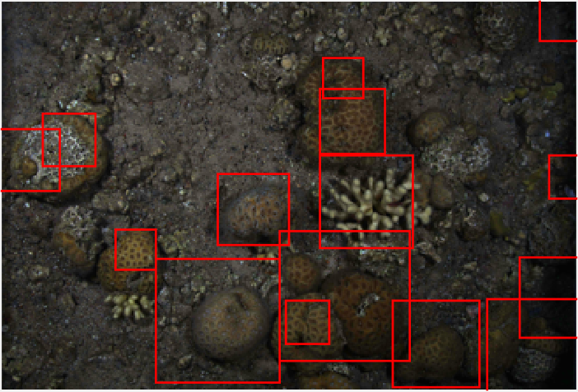תוצאות נוספות:

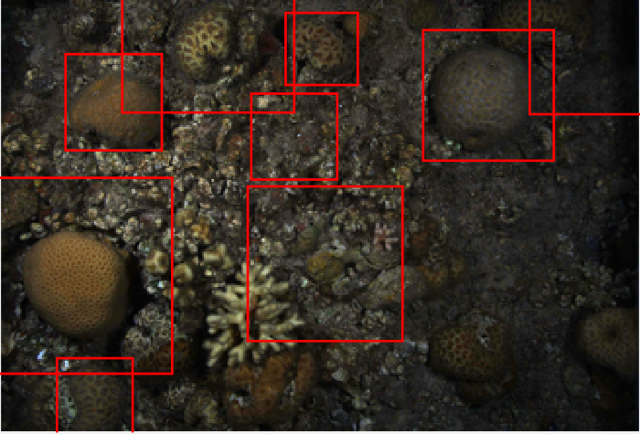

סעיף ב': שימוש ב fluorescence pics:

הוספנו את צבעי ה Lab של תמונות ה fluorescence ל database.

ונראה שוב דוגמאות רנדומליות של נסיונות לייצר bounding boxes:

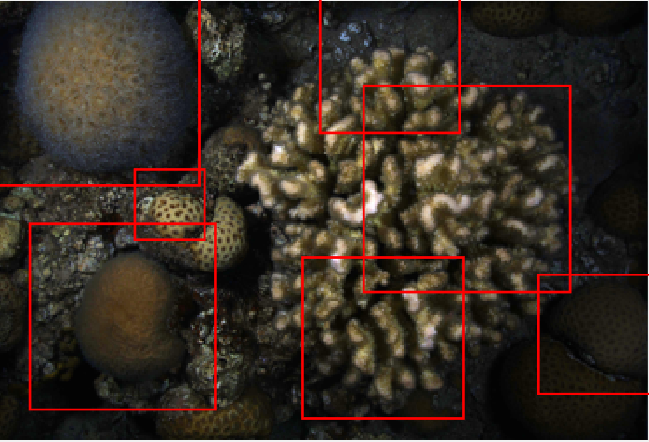

בדוגמה זו האלגוריתם מגלה יפה מספר אלמוגים, אך מתקשה להקיף את האלמוג הענק, כי הגבלנו את גודל ה bounding box..

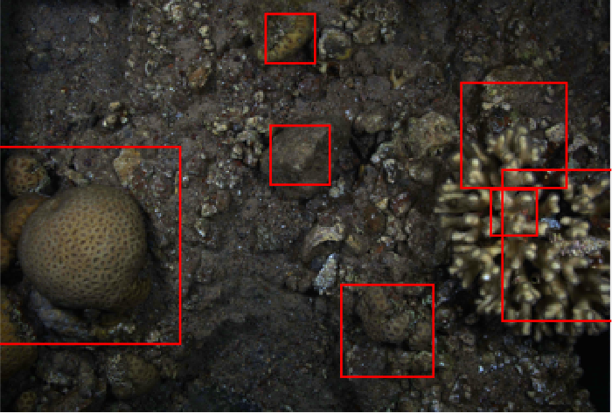

דומה למקרה הקודם

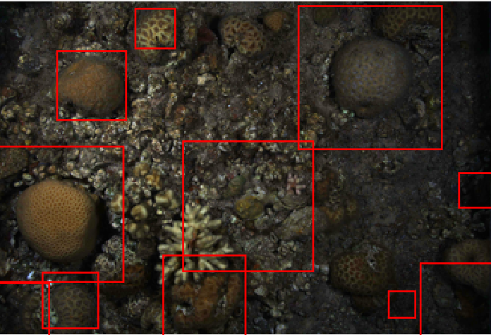

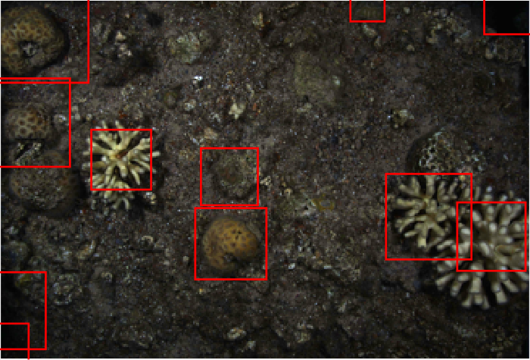

מסקנה מהוספת המידע על ה fluorescence: זה שיפר את התוצאות מעט מאוד.

אולי ניסוח טוב יותר של ה Energy Map שהגדרנו יכול לתת תוצאות טובות יותר.

שאלה 4

בחלק היצירתי של הפרויקט, חשבנו על רעיון של שידוך בין חישוב ההתאמה של אלגוריתם grabcut עבור foreground & background distribution, לבין אלגוריתם סגמנטציה מפורסם אחר:

Active Contour (using level sets) by Chan & Vese

relevant paper:

<https://webdocs.cs.ualberta.ca/~nray1/CMPUT615/LevelSet/ChanVese2001.pdf>

מימוש:

Active contour toolbox:

<https://www.mathworks.com/matlabcentral/fileexchange/19567-active-contour-segmentation>

**הסבר על ה Active contour של Chan & Vese:**

הוא מקבל בקלט תמונה שחור\לבן – כלומר feature בודד של ערכי intensity של לכל פיקסל (לעומת מגוון גדול של פיצ'רים בשימוש של grabcut.)

הרעיון הוא להתייחס לקלט בתור משטח של ערכי ה intensity:

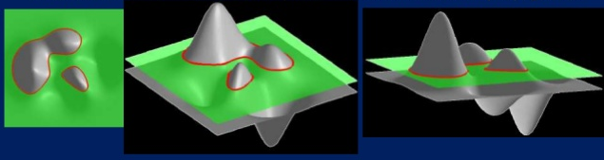

ולבצע סגמנטציה על ידי פיתוח עקום לכוון הגרדיאנט של המשטח (מחליק לכוון השינוי ב level sets של רמות ה intensity).

**הרעיון המוצע:**

נשתמש באלגוריתם grabcut

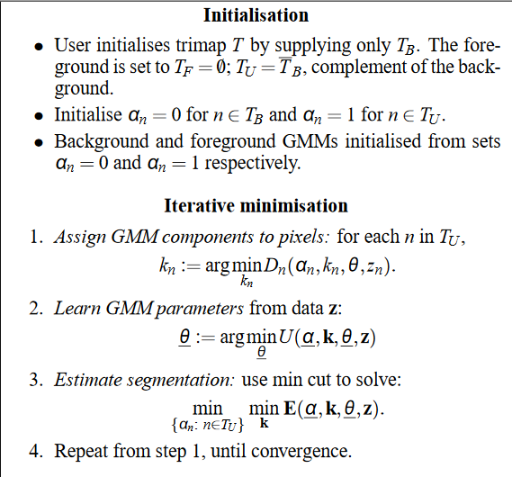

עם השינוי הבא:

נחליף את סעיף 3.

עבור כל איטרציה, במקום ליצור גרף ממושקל, ניצור תמונה באופן הבא:

* יהיו logpF, logpB ערכי ה log probability המתקבלים מה GMM, של ה Background ושל ה Foreground בהתאמה.
* נבנה תמונה עם ערכי intensity שבה ערך כל פיקסל הינו: *logpF – logpB*.
* נשנה את הסגמנטציה על ידי הרצת active contour.

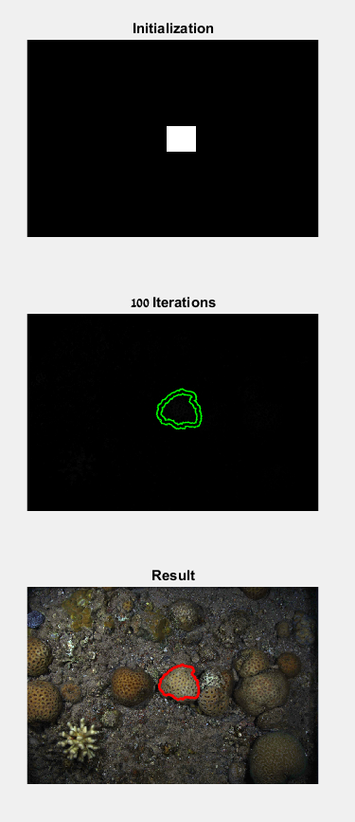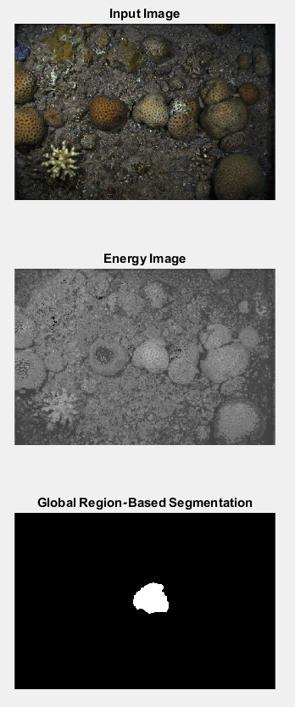תוצאות הרצות האלגוריתם שבנינו:

ה energy image היא תמונה המציגה את רמת האנרגיה (ההפרש בין ההתאמה לחזית וההתאמה לרקע.)

ה initialization הוא ה bounding box ההתחלתי. נשים לב כי באלגוריתם שלנו, אין צורך שה bounding box יכיל ממש את האלמוג! כי האלגוריתם יחפש שווי משקל אנרגטי גם כלפי החזית וגם כלפי הרקע. לכן, המשתמש יוכל לסמן בערך היכן האלמוג בלבד, ולא נדרוש ממנו bounding box שמכיל ממש את האלמוג.

נראה תוצאות מקרוב:

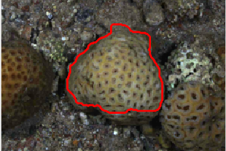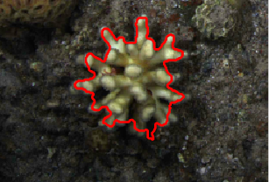

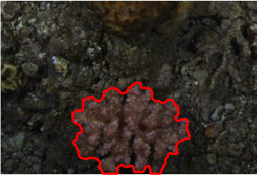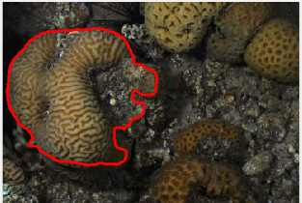

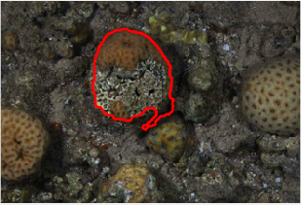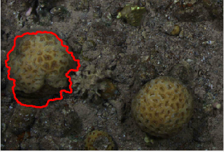

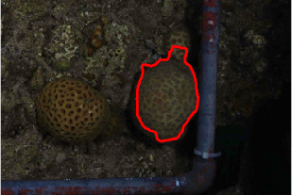

קיבלנו מקרים רבים של סגמנטציות מעולות, אפילו עבור אלמוגים שצבעיהם קרובים לצבעי הרקע.

תוצאה טובה יותר אף מתקבלת עבור האלמוג שהסתבכנו בביצוע הסגמנטציה שלו על ידי grabcut:

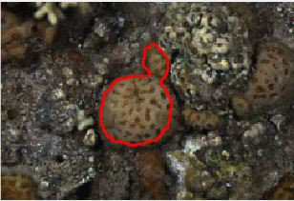

מימין – grabcut, משמאל – התוצאה שלנו.

לעומת ה grabcut, ה boundary של האלגוריתם שלנו אינו רועש, אך ישנה זליגה לעבר אלמוג קטן זהה לידו.

מקרה נוסף של זליגה:

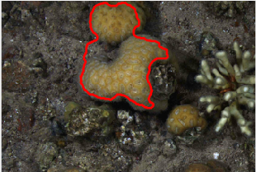

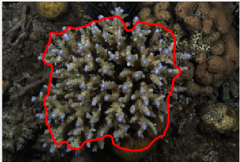בנוסף, עבור האלמוג הבא קשה לאלגוריתמים לקלוע את הסגמנטציה על ה edges כי הוא מורכב מצבעים באופן דיי מפוזר (שחור מוצלל מבפנים, סגול בחזית, וצהוב-ירקרק)